D5137 Scheda creata il 4 marzo 2024
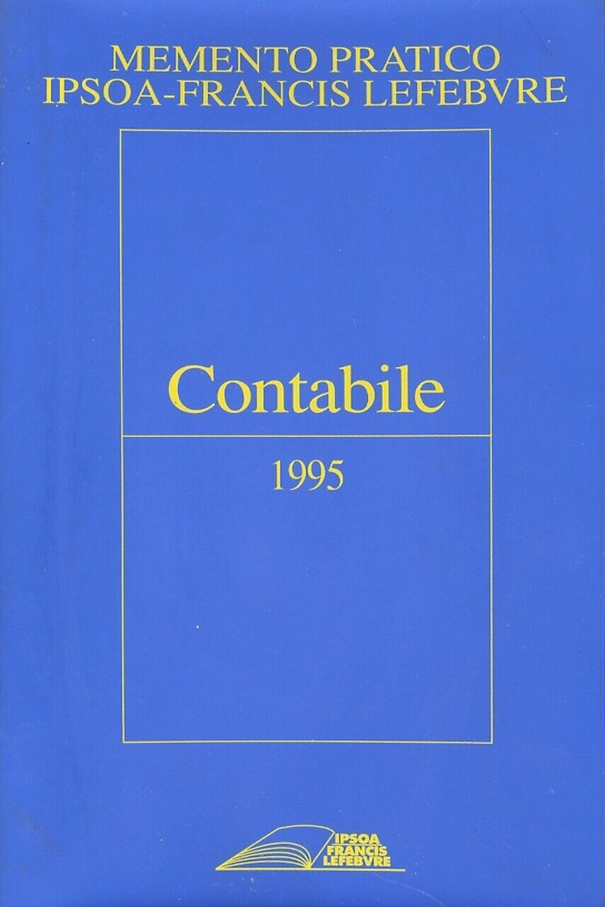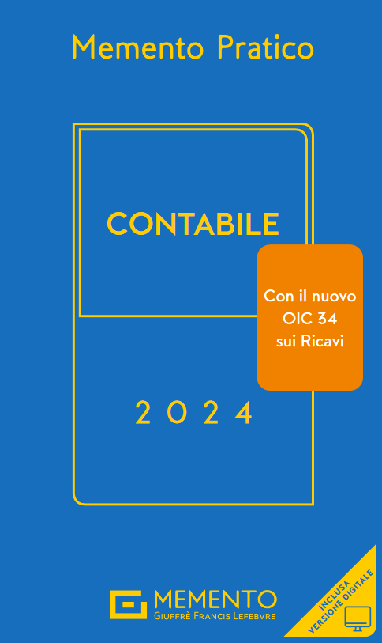
Descrizione bibliografica
*Contabile. - 1995- . - Milanofiori, Assago : IPSOA-Francis Lefebvre, [1995]- . – volumi ; 24 cm. ((Annuale. - IEI0091610
Fa parte di: *Memento pratico IPSOA-Francis Lefèbvre
Contenuto in: *Banca dati M4 [H458]
Classe: D346.0605

Informazioni storico-bibliografiche
Realizzato dagli esperti di PricewaterhouseCoopers, il volume espone con un approccio pratico la disciplina contabile delle imprese, sia per la gestione corrente che per le operazioni straordinarie. Completo e affidabile, tratta ogni aspetto della materia, dalla partita doppia alla redazione del bilancio, descrivendo tutte le attività di ordinaria amministrazione e le relative implicazioni contabili. La struttura pratica e innovativa guida al meglio nella quotidiana pratica professionale e costituisce un valido supporto per la redazione del bilancio e della relazione sulla gestione. Numerosi casi pratici, esempi e tabelle completano la trattazione rendendo il volume uno strumento indispensabile per tutti i professionisti contabili. Nella prima parte, attraverso l’analisi dei differenti cicli operativi, le regole di contabilizzazione e di valutazione sono descritte con esempi di scritture contabili e analisi di casi particolari. Le implicazioni fiscali sono trattate in appositi paragrafi, immediatamente individuabili a colpo d’occhio all’interno del volume. Nella seconda parte, relativa al gruppo e alle operazioni straordinarie, sono trattati i problemi organizzativi nello spazio (ad esempio, filiali), gli accordi di integrazione e di cooperazione fra le imprese, le modifiche della struttura aziendale (ad esempio, fusioni) e gli aspetti inerenti il Terzo Settore con l’illustrazione della nuova modulistica di bilancio. Infine, l’indice analitico facilita l’utilizzo dell’opera come manuale pratico, completo e chiaro dedicato in primo luogo agli operatori contabili ma anche a tutti gli studiosi di contabilità e bilancio.
https://shop.giuffre.it/090000220-memento-contabile?utm_source=google&utm_medium=cpc&?utm_campaign=pmax&utm_content=&utm_term=&gad_source=1&gclid=CjwKCAiA_5WvBhBAEiwAZtCU738dZZVh7qKRhrbWleBb-dQqMESPnUzre3g9_dFJjY3OUNr55pquRRoCP1AQAvD_BwE

